Источник интенсивного потока металической плазмы на основе ферроэлектрического катода
С.П. Горбунов, Ю.В. Коробкин*, В.А. Мяэкиви, В.Л. Паперный
Иркутский государственный университет, Иркутск, Россия,
paperny@math.isu.runnet.ru
*Физический институт им. П.Н. Лебедева РАН, Москва, Россия,
korobkin@sci.lebedev.ru
Исследовался низковольтный разряд на основе малоиндуктивной вакуумной искры с катодом в виде таблетки предварительно поляризованной ферроэлектрической керамики типа PzT-19, лицевая сторона которой покрывалась металлической сеткой. Сеточный заземленный анод располагался на расстоянии 2.5. мм от поверхности катода. Разряд инициировался импульсом напряжения амплитудой 1 кВ, длительностью 100 нс, подаваемого на задний электрод таблетки, и поддерживался конденсатором, соединенным с сеткой. Разряд инициировался при единственной комбинации полярностей инициирующего импульса и основного напряжения и функционировал в диапазоне напряжений 75 – 600 В, обеспечивая амплитуду тока до 3 кА. Полученное пороговое значение напряженности электрического поля между катодом и анодом, обеспечивающее инициирование разряда, составляло около 250 В/см, что почти на два порядка величины меньше использовавшихся ранее в разрядах с ферроэлектрическими катодами. Оптические измерения показали, что площадь эмитирующей поверхности катода растет почти линейно с увеличением амплитуды разрядного тока (см. рис.1). Задержка начала разряда относительно инициирующего импульса монотонно падает с ростом напряжения разряда. Коллекторные измерения показали, что эмитируемый катодом плазменный поток содержит быструю и медленную компоненты. Зависимость скорости медленной компоненты от амплитуды разрядного тока хорошо согласуется с полученной ранее в аналогичных экспериментальных условиях с металлическим катодом, а быстрая компонента, по-видимому, генерируется инициирующим импульсом. Полученные результаты могут найти применение при разработке миниатюрных маневровых движителей для микроспутников.
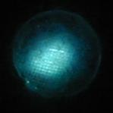
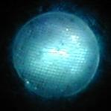
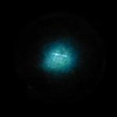
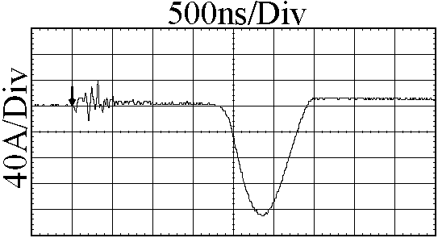
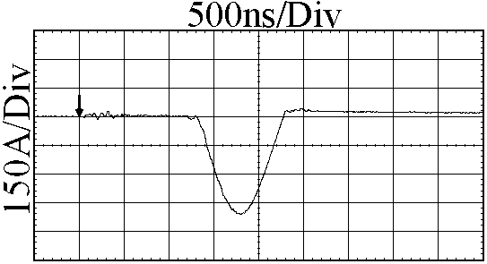
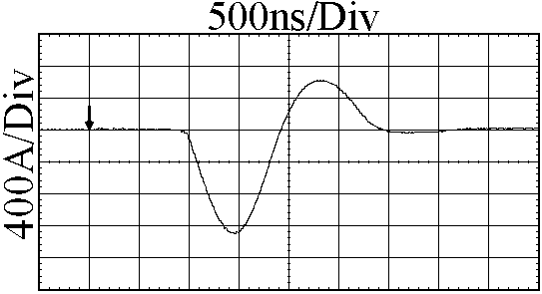
Рис.1. Сигнал пояса Роговского и соответствующие изображения ферроэлектрического катода для напряжений разряда: (a) 75 V, (b) 150 V, (c) 300 V.
a
b
c

